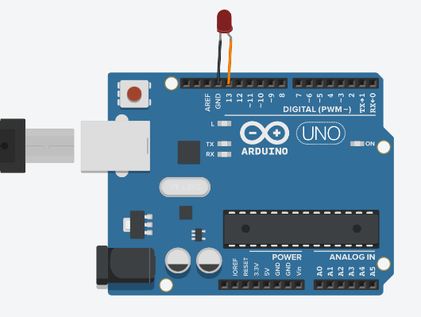
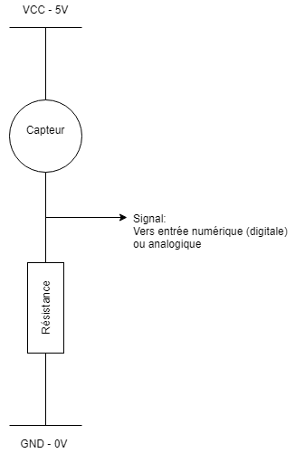
Entrées analogiques
Entrées / Sorties numériques (digitales)
Alimentation (VCC – GND…)
①
②
③
④
Câblage d’un capteur intégré analogique ou numérique sur carte Arduino
Schéma de câblage d’un capteur analogique ou numérique
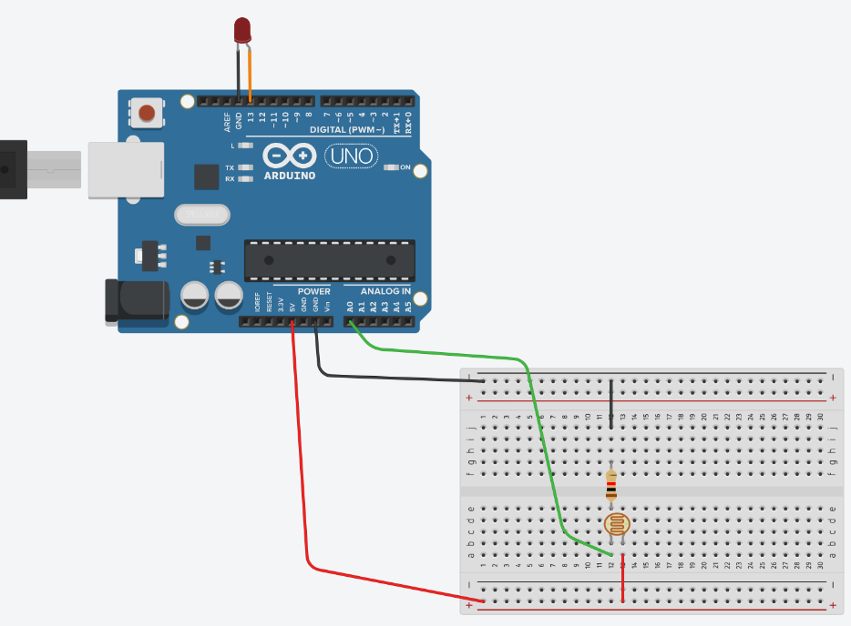
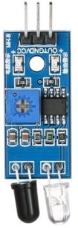
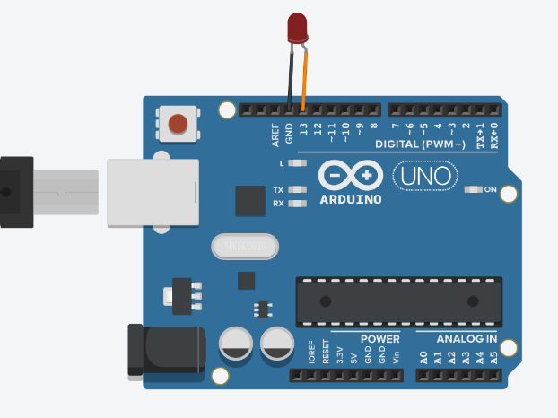
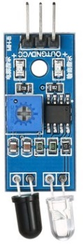
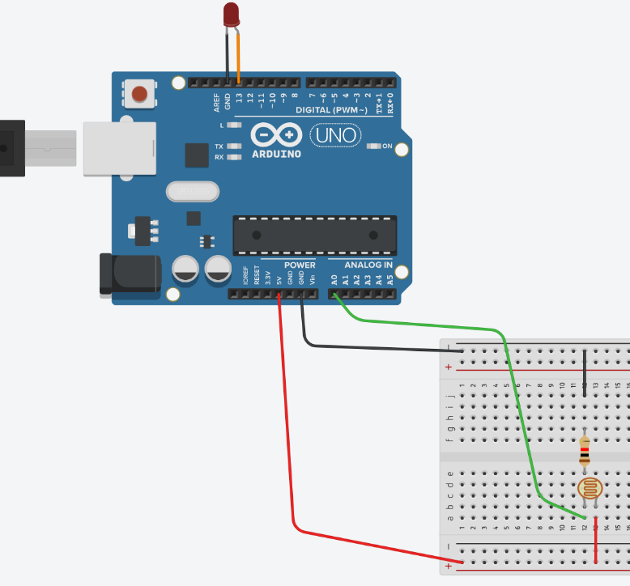
⑤
⑤
④
③
Capteur analogique ②
(Ici, Photorésistance)
Résistance ①
Câblage d’un capteur analogique sur carte Arduino
Capteur numérique
(Ici, détecteur infrarouge)
Câblage des deux types de capteurs sur carte Arduino

